Муниципальное автономное общеобразовательное учреждение

«Средняя общеобразовательная школа № 4»

Разработка урока

"Почему радуга разноцветная".

Окружающий мир 1 класс

«Школа России»

Составила:

Ибраева Наталья Александровна

Учитель начальных классов

г. Губкинский 2020 г.

Цели:
- познакомить детей с цветами радуги, их последовательностью;
- объяснить природное явление;
- формирование представлений о причинах возникновения радуги.

Формирование УУД:
Предметные:
понимать причины возникновения радуги;
называть цвета радуги в определенной последовательности
Метапредметные
Регулятивные:
Учиться высказывать свое предположение на основе работы с иллюстрацией учебника.
Учиться совместно с учителем и другими учениками давать эмоциональную оценку деятельности класса на уроке. Понимать учебную задачу урока, стремиться ее выполнить и оценивать свои достижения на уроке;
Познавательные:
добывать новые знания: находить ответы на вопросы, используя учебник, свой жизненный опыт и информацию, полученную на уроке, выполнять индивидуальные задания, перерабатывать полученную информацию: делать выводы в результате совместной работы всего класса.
Коммуникативные:
работать в паре, в группе, выполнять задание, осуществлять самопроверку. Учиться доносит свою позицию до других, уважительно относиться к мнению учеников, пытаться договариваться.
Личностные:
- формировать интерес к изучению явлений природы;
- понимать целостность картины мира.

Оборудование: Мультимедиопроектор, мобильный класс (тележка с детскими нетбуками). полоски цветной бумаги, краски, цветные карандаши, фломастеры, песня, стихи, презентация, альбомные листы.

Ход урока
1. Организационный момент
Учитель:
Прозвенел звонок, начинаем наш урок.
Давайте улыбнемся друг другу, пожелаем хорошего настроения.
Урок окружающего мира. Я предлагаю вместе со мной продолжить раскрывать секреты природы.
2. Актуализация знаний
- Я приготовила вам задание, выполнив которое, мы узнаем тему нашего урока.
А вместе с вами, как всегда будет учиться наш муравей Вопросик.
Давайте разгадаем кроссворд. (Слайд 1)

По горизонтали:
- Загремел на небе гром,
Сотрясается весь дом
Я зажмурила глаза.
Что на улице...(Гроза)
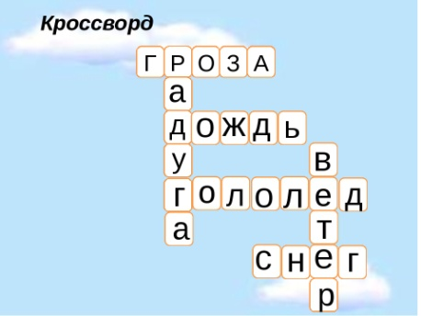
- Двор, цветы, в саду сирень
Поливает целый день
Сотен луж и радуг вождь -
Озорной из лейки … (Дождь)

- Под ногами все куда-то
Ускользает и плывет.
И смешно, и страшновато:
На дороге …(Гололед)

- Бел, да не сахар,
Нет ног, а идёт.(Снег)

По вертикали:

- За окошком завывает,
Тёплым, ласковым бывает,
Но и может всё на свете
Разломать, разрушить...(Ветер)

Чтобы отгадать главное слово, подумайте, как можно назвать все эти слова?
(природные явления)

- Кто догадался, о чем сегодня пойдёт речь на уроке?
6. В платье семицветном
На холсте небесном.
Дружит с дождиком она,
Озорная…(Радуга) (Слайд 2)
3. Целеполагание. Постановка проблемного вопроса
-Дети, а кто из вас видел радугу?
– Что такое радуга?
- Что бы вы хотели узнать о ней?
Давайте вместе с нашим героем Вопросиком прочитаем в учебнике, что мы сегодня должны узнать о радуге. (учебник стр. 40)
Узнаем, как возникает радуга. Научимся перечислять цвета радуги в правильной последовательности.
4. Проблемный вопрос.
-А как вы думаете, почему в воздухе возникло такое чудо? Кто строитель?
Радуга – одно из красивейших явлений природы. Разноцветная дуга, возникающая в небе после дождя в солнечный день, привлекает внимание не только детей, но и взрослых. Радугу можно увидеть на картинах великих художников. Радугу упоминают в сказках и стихах.
- Прочитайте на доске стихотворение. (Слайд 3)
Солнце светит и смеется,
А на землю дождик льется.
И выходит на луга
Семицветная дуга!
-Как называют радугу в стихотворении?
-А почему семицветная?
- Кто сможет ответить на вопрос «Когда появляется радуга? Почему же радуга разноцветная?»
Предлагаю посмотреть видеофрагмент «Почему радуга разноцветная» и может быть, мы сможем ответить на все эти вопросы.
А теперь, ребята, вы можете ответить на вопрос, когда появляется радуга? (Когда светит солнце и идет дождь).
-А почему радуга разноцветная?
-Нам кажется, что свет белый, но на самом деле он состоит из 7 цветов. Когда свет проходит через капли дождя, то распадается на разноцветные лучики.
- Цвета радуги всегда в разном порядке или у них есть свой, определённый порядок?
- Как можно запомнить цвета радуги?
5. Решение проблемной ситуации.
-Чтобы не путать этот порядок люди придумали фразу-подсказку.
-Кто знает, по каким словам-подсказкам можно запомнить последовательность цветов радуги?
-Прочитаем этот стишок. (слайд 4)
« Каждый Охотник Желает Знать, Где Сидит Фазан».
- Работа по учебнику.
Посмотрите в учебнике на стр. 41 какие цвета обозначают первые буквы этих слов-подсказок. Постарайтесь их запомнить.
- Физминутка

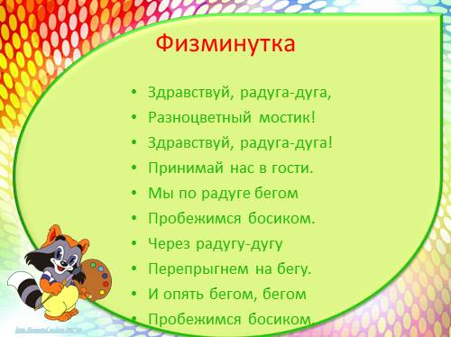
- Первичное закрепление знаний. Работа с мобильным классом.

А сейчас предлагаю в ваших нетбуках поработать в программе раскраски.
Вам нужно правильно разместить цвета в белых полосках радуги. Если вы сделаете всё правильно, то у вас на экране появится слово «Молодец!»
(Показать на доске экраны детей, которые справились с заданием правильно).
- Закрепление. Работа над проектом (работа в группах).

А сейчас вы ребята будете работать в творческих группах.
Давайте вспомним правила работы в группах. (Слайд 5)
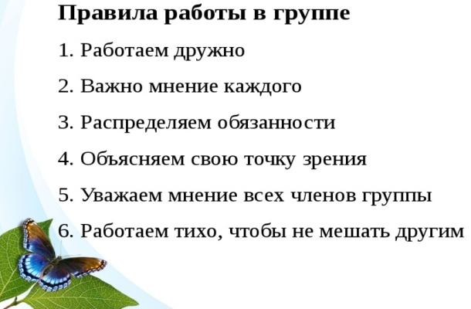
а) Выбор проекта, обоснование.
– Чтобы лучше запомнить порядок цветов в радуге, предлагаю создать веселую радугу.
б) Подготовка материалов.
– Выберите те цвета, которые вам понадобятся из наборов
в) Планирование проекта.
Между собой договоритесь, кто за какую полоску отвечает. Сколько дуг вы будете делать в радуге? (7)
Дети вырезают из цветной бумаги полоски и приклеивают их к основе.
К радуге можно дорисовать сюжет, то есть творчески оформить свою работу.
А так же можно придумать загадку или сочинить стишок про радугу.
Защита проекта.
– У кого же самая веселая радуга? (дети вывешивают на доску свои проекты).
- Блиц опрос.
Я буду задавать вопросы, если вы согласны, то хлопаете в ладоши, если нет, поворачиваете голову влево и вправо.
- Радуга – это природное явление?
- В радуге 8 цветов?
- В радуге есть коричневый цвет?
- Цвета в радуге меняются местами?
- Радугу строят солнце и дождь?

- Итог урока.
Давайте вернемся к учебнику. (стр. 40).
Что мы должны были узнать и чему научиться сегодня на уроке?

Поднимите руку, кто узнал, как возникает радуга.
А теперь поднимите руку те, кто запомнил все цвета радуги по порядку.

Список литературы и интернет-ресурсов:

1.Котова И.Фрагменты презентации к уроку «Почему радуга разноцветная» http://viki.rdf.ru/item/1394/
- Плешаков А.А, Александрова В.П., Борисова С.А. Методическое пособие к учебнику. М.: «Просвещение», 2014
- Физминутка. https://yandex.ru/search/?text=физминутка%20радуга&lr=11230&clid=2011408&win=263
- Окружающий мир. 1 класс. Поурочные разработки к учебнику Плешакова А.А. - Тихомирова Е.М. 4-е изд., перераб. и доп. - М.: 2012
- Видеоурок. https://yandex.ru/video/search?text=видео%20урок%20почему%20радуга%20разноцветная&path=wizard&parent-reqid=1577392666959360-382118329559914733900122-man1-3977&noreask=1&filmId=6476445264662681269

